云枢观策软件系统开发计划
- 引言
  - 编写目的
1. 明确 云枢观策 (CloudPolicy) 项目在整个研发周期内的各项核心工作内容、详细进度节点、精准资源分配方案以及全面的风险识别与应对策略，清晰界定各阶段工作边界、核心任务优先级及交付标准，消除项目执行过程中的模糊地带，确保项目所有参与方对研发目标、执行路径达成高度共识，避免因认知偏差导致的工作内耗与方向偏离。

2. 确保项目团队能够在既定的截止日期前，有序、高效地开展各项开发、测试、调试及文档编写工作，严格把控各里程碑节点的完成质量与时间节点，及时发现并解决研发过程中出现的技术卡点、资源缺口等问题，保障项目整体进度可控、质量达标，顺利实现从需求落地到产品交付的全流程闭环。

3. 为项目开发团队提供具体、可操作的技术执行与管理行动依据，为项目验收、进度检查、质量审计以及后续的维护迭代提供标准化的参考文档，同时为客户及利益相关者了解项目进展、管理层与投资方评估项目投入产出比、监管与审计人员核实项目流程合规性提供权威、全面的支撑，确保项目全生命周期的规范化、标准化管理。
预期读者：
1. 项目开发与测试人员：用于指导日常开发、联调、测试、部署与迭代优化工作。
2. 认证主体及业务协作方：用于了解政策发布、审核流转、公开展示与反馈追踪等业务链路的实施安排。
3. 管理层、答辩评审及项目汇报对象：用于了解项目阶段目标、资源投入、实施路径、展示重点与交付预期。
4. 平台运营与治理相关人员：用于掌握管理后台、权限治理、数据分析、反馈闭环与系统运行保障等配套安排。
  - 背景
开发目的：针对当前政策信息分散、材料格式复杂、群众理解门槛高及公共服务触达效率不足等问题，开发一套面向民生政策理解、公共服务提效与基层信息可达性的智能化服务平台。
项目背景：在数字治理持续推进的背景下，政策文件、通知公告、办事指南、扫描附件和截图材料广泛分散在不同渠道中，传统方式过度依赖人工检索、人工理解和人工整理。而
云枢观策通过多模态解析、Agent 智能体、RAG 检索增强和可视化结果回显能力，构建“政策发布 - 智能解读 - 反馈沉淀 - 服务优化”的闭环平台。
推荐方案：采用 FastAPI 异步架构为后端核心，结合 Vue 3 响应式前端、LangChain / LangGraph 智能体机制、ChromaDB 向量知识库与 OCR 文档解析链路，构建集展示首页、业务系统、智能体工作区、发布审核、数据分析于一体的综合平台。
  - 术语定义
术语/缩写 | 全称及定义
RAG | Retrieval-Augmented Generation（检索增强生成）：通过检索私有知识库内容来增强大模型输出的准确性。
Agent | 智能体：具备感知环境、自主决策并调用工具（如 OCR、搜索）执行复杂任务的 AI 逻辑单元。
OCR | Optical Character Recognition（光学字符识别）：将图片或扫描件中的图像文字转化为计算机可编辑文本的技术。
向量数据库 | 专门用于存储和检索高维向量数据的数据库（如 ChromaDB），用于实现语义相似度匹配。
CoT | Chain-of-Thought（思维链）：展示 AI 推理过程的技术，使用户能够直观看到智能体处理问题的逻辑。
Harness | AI Harness Engineering(驾驭工程)：通过构建标准化的自动化测试与负重反馈框架，对智能体的决策漂移进行实时修正与性能对齐，确保 AI 实现长期记忆和短期记忆的同时,在预设的业务轨道内精准运行。

  - 参考资料
- 项目任务书：《云枢观策(CloudPolicy)任务书》，2026年。
- 项目说明文档：《CloudPolicy 项目 README.md》与《doc/README-NOW.md》，2026年。
- 技术文档与实现依据：
    - FastAPI 官方文档：用于异步接口、WebSocket 通信与后端服务开发规范。
    - Vue 3 / Vite 官方文档：用于前端页面组织、响应式界面开发与构建流程参考。
    - LangChain、LangGraph 与 ChromaDB 开发文档：用于智能体编排、RAG 检索增强与向量知识库实现。
- 相关论文与技术资料：
    - Lewis P, et al. Retrieval-Augmented Generation for Knowledge-Intensive NLP Tasks, 2020.
    - Reimers N, et al. Sentence-BERT: Sentence Embeddings using Siamese BERT-Networks, 2019.
2. 项目概述
2.1. 项目目标
云枢观策的开发目标，不是再做一个停留在“文件上传与结果返回”的单点工具，而是构建一个围绕政策理解、政策发布、智能办理辅助与公开反馈治理的一体化平台。系统需要同时支撑普通用户查阅办理、认证主体发布政策、管理员执行审核治理，以及面向展示汇报场景的可视化大屏与统计看板。
在具体实现上，项目将重点完成多模态材料接入与 OCR 解析、Agent 智能体决策与实时推理轨迹输出、结构化要素抽取与图谱化展示、政策广场与发布审核闭环、多端共用的响应式界面，以及围绕历史记录、收藏、待办和数据分析的结果复用能力建设，形成可持续演进的一体化智能政策服务体系。
2.2. 项目主要成员
我们的团队由 7 名专业人员组成，涵盖了从底层运维到高层算法的全栈能力：
- 组长：统筹全局，负责技术路线的最终定型与进度红线管控，确保项目不偏离业务核心。
- 设计负责人：主导前端视觉架构，重点攻克 D3.js 大规模节点渲染的性能问题，提升图谱交互的流畅度。
- 需求分析负责人：充当 AI 的“教官”，负责 Prompt 提示词工程的优化与 Agent 执行边界的逻辑定义。
- 代码负责人（3名）：核心战斗力。分别负责异步接口开发、向量数据库调优以及 LangChain 智能体层的功能实现。
- 测试负责人：扮演“质量守门员”，建立自动化回归测试链路，严防 OCR 识别错误与隐私泄露。
- 部署负责人：负责 Docker 容器集群的编排与 CI/CD 流水线，保障 Redis 和 Celery 异步任务的高可用性。
2.3. 产品及成果
2.3.1. 程序
我们将向用户交付一套完整的云枢观策一体化智能政策共享可视化平台。该系统后端基于 Python 3.10 开发，前端采用 Vue 3 架构。交付形式包括预装好的 Docker 镜像以及企业化规范化项目结构的 Git 源代码仓库。程序将具备全量文件感知、语义搜索、知识自动织网、隐私脱敏及智能 Agent 对话等二十余项核心能力。
编号 | 功能名 | 功能描述 | 优先级 | 工作量 | 技术要求
1 | Agent 智能体决策 | 提供独立智能体工作区，支持 Agent / Chat 双模式切换，围绕政策材料执行分步骤决策、连续问答与复杂任务处理。 | 极高 | 极高 | LangChain、LangGraph、Function Calling、会话编排
2 | 实时推理轨迹流式输出 | 通过 WebSocket 实时展示推理轨迹、工具调用过程与正文结果，使用户不仅看到答案，还能看到智能体如何得到答案。 | 极高 | 高 | FastAPI WebSocket、asyncio.Queue、trace step / trace done 编排
3 | 结构化解析与图谱化展示 | 将复杂政策材料转化为适用对象、材料清单、流程步骤、风险提示等结构化结果，并结合图谱、标签、卡片与原文回看进行展示。 | 极高 | 高 | LLM 结构化输出、动态载荷生成、知识图谱展示、原文映射
4 | 展示首页与双入口体系 | 提供 `/showcase` 展示首页、展示版发现页与展示大屏入口，并与业务系统主入口打通，支持从项目展示切换到真实使用链路。 | 极高 | 中 | Vue 3、Vue Router、展示页与业务页分层、响应式页面编排
5 | 多模态扫描工作台 | 围绕本地上传、截图上传、图片上传、示例材料、最近解析和热点侧栏构建统一扫描工作台，承接政策材料的集中进入。 | 极高 | 高 | 文件上传链路、截图接入、任务进度展示、首页工作台布局
6 | 文档解析与 OCR 识别 | 支持 PDF、DOCX、DOC、XLSX、XLS、TXT、图片、扫描件等材料的文本提取与 OCR 识别，使非结构化内容进入统一解析链路。 | 极高 | 极高 | PyMuPDF、pdfplumber、python-docx、PaddleOCR、LLM OCR 兜底
7 | RAG 检索增强问答 | 结合本地 embedding 与 ChromaDB 知识库实现语义检索，在解析与问答中提供知识补充、证据支撑与答案校准能力。 | 高 | 高 | sentence-transformers、ChromaDB、向量检索、相似度筛选
8 | 认证主体发布中心 | 支持认证主体上传政策文件、填写标题摘要和附加信息，并将内容送入待审核链路，形成标准化发布入口。 | 高 | 中 | 发布中心表单、角色权限控制、上传接口
9 | 审核公开与发布追踪 | 管理员审核通过后可公开展示政策内容，认证主体还可查看发布后的评价、纠错、留言与触达效果，形成后效追踪。 | 高 | 高 | 审核流、公开展示链路、发布数据追踪页、统计聚合
10 | 发现页与政策广场 | 提供发现页、热点资讯、推荐阅读和全景政策广场，承接时事内容浏览、公开政策展示与重点文件入口。 | 高 | 中 | 资讯服务、公开内容展示、推荐阅读页面、搜索入口
11 | 民生反馈与纠错留言 | 支持用户评价、解析纠错与办事留言，并在相关页面集中展示，推动政策使用问题回流至服务优化环节。 | 高 | 中 | 反馈模型、留言系统、公开反馈展示、服务闭环设计
12 | 办事进度、历史与收藏 | 支持待办承接、办理进度管理、会话历史恢复、收藏沉淀、导入导出与结果复用，延长单次解析的使用价值。 | 高 | 高 | Todo 模型、历史会话、收藏模块、JSON 导入导出
13 | 数据分析看板与展示大屏 | 提供解析活跃度、用户结构、反馈分布、效率收益和热点流转等可视化分析能力，服务于展示汇报与后台运营。 | 高 | 中 | ECharts、统计建模、后台分析页、展示大屏
14 | 个性化设置与多端响应式 | 支持明亮/深色/跟随系统主题、多套品牌色系，并对核心页面完成响应式适配，保证统一视觉体验。 | 中 | 中 | Pinia、主题持久化、全局色系、移动端与窄屏适配
15 | 管理后台与权限治理 | 提供管理员控制台，用于管理用户、角色、发布内容、统计信息与系统运行态势，保证公开展示与后台治理分层清晰。 | 高 | 中 | JWT、RBAC、管理员控制台、后台管理接口
16 | 多视图结果复用 | 支持原文回看、收藏、会话恢复、会话导入导出、改写版本切换与结果持续复用。 | 中 | 中 | 历史会话存储、JSON 导出导入、结果关联与回溯机制

2.3.2. 文档
随程序一同交付的还有四份核心文档。首先是《需求规格说明书》，详述业务逻辑与用户用例；其次是《系统架构设计说明书》，记录数据库模型与 Agent 推理链条；此外还包括《用户使用与配置手册》，指导用户快速上手；最后是《质量测试报告》，提供 OCR 准确率与系统压测的具体数据。
2.3.3. 服务
我们承诺提供全方位的后续保障。从交付DeadLine当天起，团队将提供为期两周的远程安装与环境调试支持。 我们将组织针对核心用户的操作培训，涵盖如何利用 Agent 自动化处理日常工作流。此外，交付后的前 6 个月内，我们将持续提供 Bug 修复、安全补丁更新及主流大模型接口的兼容性维护。
具体服务如下:
1. 即时部署支持：自交付当天起，团队将提供为期两周的远程安装与环境调试服务，针对Docker镜像部署、桌面端安装及系统初始化过程中出现的各类问题，提供7×12小时快速响应，确保客户能够顺利启动系统并完成基础配置。
2. 核心用户培训：10月底前，组织专项线上或线下操作培训，聚焦核心用户群体，内容涵盖系统核心功能使用、智能Agent的高效调用方法、知识图谱的个性化调整及日常运维技巧，帮助用户快速掌握系统用法，最大化发挥产品价值。
3. 常态化技术维护：交付后的前6个月内，持续提供全方位技术支持，包括系统Bug修复、安全补丁更新、主流大模型接口的兼容性适配，同时针对用户反馈的功能优化建议进行收集与评估，确保系统长期稳定运行。
4. 应急响应保障：建立应急响应机制，针对系统运行过程中出现的突发故障（如数据同步异常、AI推理卡顿等），承诺24小时内响应、48小时内给出解决方案，最大限度降低故障对用户使用的影响，保障业务连续性。
2.3.4. 非移交产品
为了保护核心开发思路并确保持续迭代，部分内部资料将不予移交。这包括开发过程中的实验性 Embedding 权重文件、内部技术方案论证日志、以及仅用于压力测试的模拟数据集和部分自动化脚本。
2.4. 验收标准
验收工作将严格对标任务书。首先，16项核心功能必须全部通过功能性测试，无阻塞性 Bug。其次，语义搜索的准确度需达到 RAG 校准分数的要求，确保 AI 总结内容与原文高度契合。在性能上，本地文件同步延迟不得超过预设阈值。最后，安全模块必须通过隐私审计测试，确保敏感词拦截率达到 100%。
验收类别 | 验收具体要求 | 验收标准 | 验收方式
功能验收 | 覆盖任务书明确的24项核心功能，包括全量文件感知、语义搜索、知识自动织网、隐私脱敏、智能Agent对话等所有关键功能模块 | 所有核心功能正常运行，无阻塞性Bug，无功能缺失或异常报错 | 自动化功能测试+人工抽样验证
精度验收 | 重点核查语义搜索准确度、OCR识别精度，确保AI生成内容与原文一致性，无逻辑幻觉 | 语义搜索准确度达到RAG校准分数要求，OCR识别准确率符合预设标准，AI总结内容与原文高度契合 | 精度测试工具检测+人工比对校验
性能验收 | 核查本地文件同步延迟、系统响应速度、多任务并发处理能力及知识图谱渲染流畅度 | 本地文件同步延迟不超过预设阈值，系统响应流畅，万级知识节点渲染无卡顿，并发任务无阻塞 | 性能压测工具测试+实际场景模拟
安全验收 | 核查隐私脱敏功能、敏感数据拦截能力，确保无敏感信息泄露风险，符合数据合规要求 | 敏感词拦截率达到100%，隐私数据脱敏彻底，无敏感信息外泄，通过隐私审计测试 | 安全审计工具检测+敏感数据模拟测试

2.5. 完成项目的最迟期限
考虑到项目的复杂性与多模态集成的难度，我们将最终的交付最后期限（Deadline）定在 2026年6月20日。在此日期前，需完成所有功能的开发、封测及文档编写。

- 实施总计划
  - 工作任务的分解 （初步）
序号 | 活动内容 | 日程 | 负责人 | 质保人 | 资源要求 | 输入 | 输出
1 | 平台底座与账户体系：完成 FastAPI 后端主框架、MySQL/SQLite 数据层、认证登录、角色权限与基础接口整理。 | 4月16日-4月28日 | 代码负责人 | 组长 | 开发环境、数据库、接口调试工具 | 任务书、README、接口约束 | 平台基础服务、账户体系、核心 API
2 | 多模态解析链路：打通文件上传、截图上传、URL 上传、OCR 识别、文档抽取与统一解析入口，形成扫描工作台的后端支撑。 | 4月29日-5月12日 | 代码负责人 | 测试负责人 | OCR 依赖、样例材料、任务队列 | 基础服务、测试样本、多源政策材料 | 多模态解析服务、结构化抽取链路
3 | Agent 智能体与 RAG 能力：完成 LangChain/LangGraph 编排、向量检索、会话记忆、实时推理轨迹流式输出与智能问答主链路。 | 5月13日-5月26日 | 代码负责人 | 组长 | LLM API、向量库、Redis、WebSocket 环境 | 解析结果、Prompt 方案、知识库数据 | Agent 工作区、RAG 检索、推理轨迹输出
4 | 可视展示与前端一体化：完成展示首页、发现页、业务工作台、图谱化结果页及多端共用响应式 UI，打通展示入口与业务入口。 | 5月20日-6月2日 | 设计负责人 | 测试负责人 | 前端工程、设计稿、组件库 | 接口数据、图谱数据、页面原型 | 展示首页、扫描工作台、图谱展示与响应式界面
5 | 发布审核与运营闭环：实现认证主体发布、管理员审核、政策广场公开展示、反馈沉淀、历史记录、收藏待办与数据分析模块。 | 6月3日-6月12日 | 需求负责人 | 测试负责人 | 审核账号、运营样本、统计脚本 | 业务页面、权限模型、政策数据 | 发布审核闭环、运营后台、反馈与分析能力
6 | 联调验收与交付整理：完成全链路联调、缺陷修复、性能与稳定性测试、部署文档整理、镜像打包及最终交付材料汇总。 | 6月13日-6月20日 | 部署负责人 | 组长 | 测试环境、部署脚本、打包工具 | 最终版代码、测试记录、说明文档 | 可交付系统、部署包、测试报告与项目文档
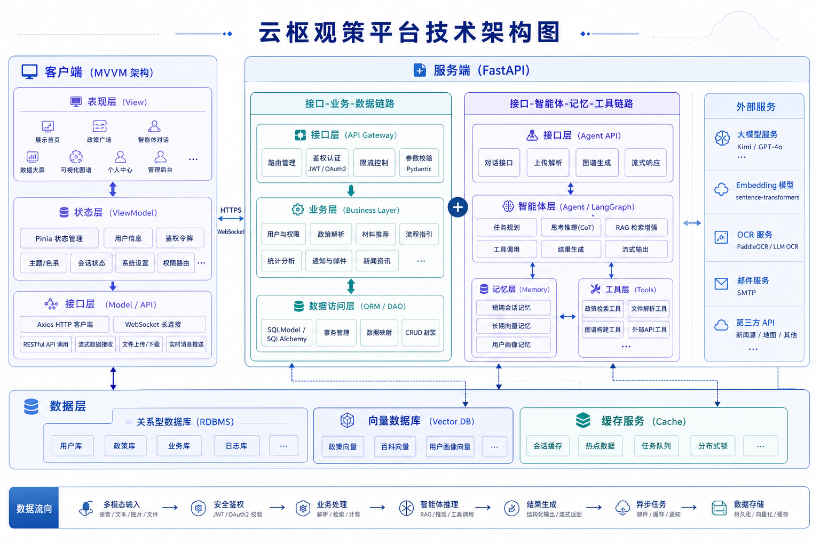
图1: 系统总体架构图

  - 人员分工
人员 | 分工 | 职责
组长 | 项目总控 | 负责技术路线终审、全生命周期进度管控及交付质量的红线核验。
设计负责人 | 表现层架构 | 负责 Vue 3 终端设计，核心攻克 D3.js 图谱在大规模节点下的渲染性能。
需求负责人 | 业务逻辑/AI 教官 | 负责定义 Agent 决策边界、Prompt 工程及知识分类建议的逻辑建模。
代码负责人 A | 后端/异步通信 | 负责 FastAPI 异步接口开发、WebSocket 通信及 Watchdog 本地文件状态感知。
代码负责人 B | 向量库/RAG 开发 | 负责 ChromaDB 优化、RAG 检索链构建及防止 AI 幻觉的闭环校准算法。
代码负责人 C | 多模态解析/同步 | 负责 OCR 引擎集成、流式解析管道开发及跨设备数据增量同步算法。
测试负责人 | 质量与安全审计 | 负责自动化测试体系，执行 OCR 准确率审计、语义偏移检测及隐私脱敏压力测试。
部署负责人 | 运维与 CI/CD | 负责基于 Docker 的环境编排、Redis 性能调优及交付物的打包发布。

  - 进度
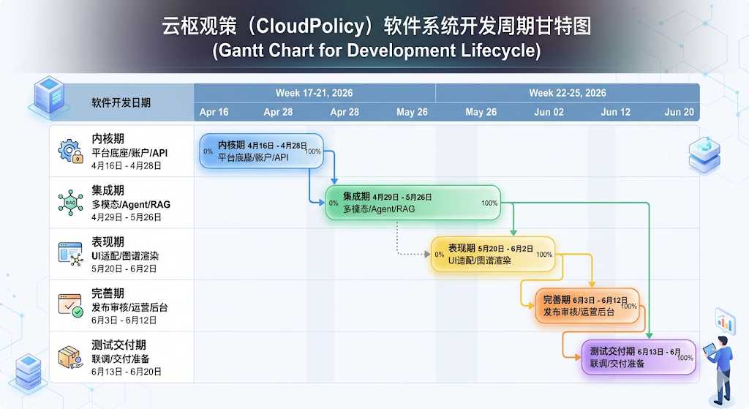
图2: 开发周期甘特图
- 内核期（4月底）：重点解决文件“落地即感知”与“解析即入库”的实时性问题。
- 集成期（5月初）：这是项目的核心攻坚月，要求完成所有文档的向量化并初步打通 Agent 对话。
- 表现期（5月底）：美化UI,实现星空图谱的视觉化关联，结束标准为图谱能流畅展示上百个知识节点。
- 完善期（6月初）：对项目的数据安全和可能漏洞进行系统性完善,以便于进行最终的全功能测试.
- 全功能测试期（6月中）：完成封版测试、隐私审计及用户手册编写，正式向用户移交成果。
结束标准: 在项目截止点之前，确保任务书定义的 16 项核心功能全部通过自动化验收，系统能够稳定支撑万级知识节点的丝滑渲染与毫秒级文件感知，并在完成 100% 隐私脱敏审计的前提下，交付完整可运行的 Docker 镜像、代码仓库及配套用户手册。

  - 关键问题
问题描述 | 风险等级 | 可能发生的阶段 | 策略
Agent 决策结果与原文依据不一致：智能体在政策解读、办理建议或问答过程中，可能给出超出原文边界的推断，影响用户信任与实际使用安全。 | 高 | 集成期、联调期、验收期 | 采用 RAG 检索增强与原文锚点绑定机制，要求结构化结果和智能问答均可回溯到来源片段；对高风险字段增加规则校验与人工抽检，降低“看似合理但无依据”的错误输出。
多模态解析链路稳定性不足：截图、扫描件、PDF、URL 等来源差异较大，可能出现 OCR 失败、字段缺失或解析结果不完整，影响后续结构化展示。 | 高 | 解析链路开发期、联调期 | 建立分层解析与兜底机制，优先走文本抽取，失败后切换 OCR 或补偿流程；保留异常任务重试、日志定位和样本回灌能力，持续修正高频失败场景。
发布审核闭环存在内容合规压力：认证主体上传、管理员审核、政策广场公开展示等环节如果边界不清，可能带来错误公开、审核遗漏或反馈治理失效。 | 高 | 业务模块开发期、验收期 | 明确角色权限、状态流转和审核入口，建立“发布前校验+审核中留痕+发布后可追溯”的闭环机制；对重点字段、附件状态和公开范围进行强校验。
实时推理轨迹与前后端并发链路存在性能风险：WebSocket 流式输出、任务队列、向量检索和前端实时渲染并行运行时，可能出现卡顿、消息堆积或状态不同步。 | 中 | Agent 集成期、压力测试期 | 通过异步队列、分阶段事件推送、限流与超时控制降低瞬时压力；前端对轨迹流和结果流分层消费，避免长文本输出压制关键状态展示。
多端共用界面与数据状态一致性不足：桌面端、移动端和展示端在响应式切换、历史记录、收藏待办与图谱展示中，可能出现布局断裂或状态不一致。 | 中 | 前端开发期、联调期、完善期 | 统一页面状态模型与接口返回结构，优先保证核心流程在不同终端下的一致可用；针对展示首页、工作台、图谱页和个人中心进行专项适配与回归测试。
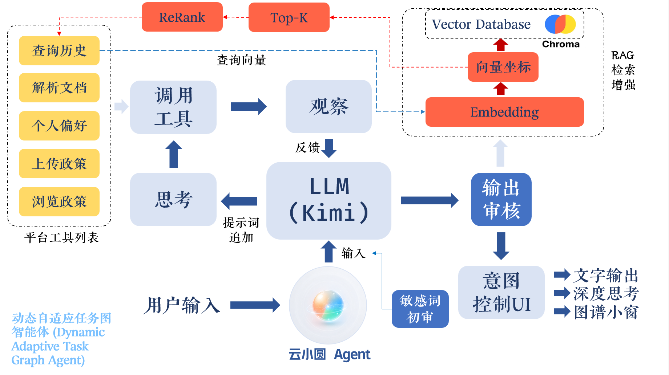
图3:动态自适应图智能体设计图
- 支持条件
4.1. 软件环境
软件名称 | 软件类别 | 版本号 | 备注
Python | 编程语言运行时 | 3.12.x | 核心开发语言，利用其原生异步 (Asyncio) 特性
Node.js | 前端开发环境 | 18.x (LTS) | 配合 Vite 确保前端毫秒级热更新与高效构建
FastAPI | 后端 Web 框架 | 0.95+ | 支撑高并发异步接口与 Pydantic 类型校验
Vue.js | 前端框架 | 3.x | 基于 Composition API 实现响应式数据流
SQLite | 关系型数据库 | 3.35+ | 需原生支持 FTS5 插件以实现快速文本检索
ChromaDB | 向量数据库 | 最新稳定版 | 用于持久化存储高维语义向量及执行相似度检索
Redis | 消息中间件 | 6.2+ | 作为 Celery 的消息代理，处理 OCR 与 AI 推理任务
Docker | 容器化引擎 | 24.0+ | 用于后端服务、数据库及任务队列的统一部署与编排
CUDA Toolkit | 运算加速库 | 11.8+ | 若涉及本地 OCR（如 PaddleOCR）或 Embedding 推理需安装
Nginx | 反向代理服务器 | 1.22+ | 处理跨域请求 (CORS) 并作为生产环境的接入层
4.2. 硬件环境
设备名称 | 用途 | 配置信息 | 备注
开发/运行服务器 | 后端逻辑与 AI 推理 | CPU: 8核心以上 (如 i7/R7 同级别)；内存: 16GB DDR4+ | 确保高并发异步任务（FastAPI + Celery）不阻塞。
GPU 加速单元 | OCR 识别与向量计算 | NVIDIA GPU (显存 4GB+)；支持 CUDA 11.8+ | 用于 PaddleOCR 高速识别及本地 Embedding 模型推理。
高速存储介质 | 数据库与索引持久化 | 512GB NVMe SSD (读写速度 > 2000MB/s) | 向量数据库 (ChromaDB) 的读写性能极大依赖磁盘 I/O。
移动采集终端 | 多模态数据捕获 | 具备高清晰度成像单元及标准音频输入接口 | 用于测试语音指令捕获与纸质文档拍照识别。
网络传输设备 | 数据同步与云端通信 | 带宽不低于 100Mbps 的稳定内网/外网环境 | 保证大体积 PDF 传输与云端 LLM API 的低延迟响应。

- 专题计划要点
5.1 沟通计划
为确保项目团队在交付截止日前始终保持同频协作，规避沟通壁垒、减少信息偏差，特建立一套以“解决问题、高效协同、痕迹可追溯”为核心的全周期沟通机制，覆盖日常沟通、技术复盘、决策管控及应急沟通四大场景，确保每一项沟通都能落地见效、每一个决策都有迹可查。​
日常沟通方面，实行“每日简会+即时响应”模式：组长每周日早上9:00组织15分钟线上站会，参会人员仅聚焦3个核心要点——昨日已完成工作、今日核心任务、当前存在的技术卡点或资源需求，不开展冗余讨论，确保会议高效聚焦；日常开发中的细节问题、需求确认等，通过即时通讯工具同步，同时要求所有与项目相关的沟通内容（如接口对接、需求调整）需同步留存记录，避免后续出现责任不清、认知偏差的问题；针对跨岗位协作（如前端与后端对接、AI逻辑与可视化适配），建立专项对接群，明确对接人及响应时限，确保跨岗位沟通无延迟。​
技术复盘方面，实行“每周复盘+阶段总结”机制：每周四下午16:00，由组长主持，组织设计负责人、代码负责人、测试负责人开展技术复盘会，重点复盘本周开发过程中出现的技术难题、解决方案的有效性、流程中的不合理之处，同时梳理下周工作重点及风险点，形成复盘报告，同步至所有团队成员及管理层，确保问题不重复出现、经验可复用；每个阶段（内核期、集成期、表现期等）结束后，组织全团队阶段总结会，全面复盘阶段目标完成情况、存在的差距、改进措施，明确下一阶段的工作优先级及资源调整方案，确保项目始终沿着既定路线推进。​
决策管控方面，明确“分级决策+痕迹留存”规则：针对小型调整（如代码注释规范、UI细节优化），由对应岗位负责人自主决策，同步告知组长及相关协作人员即可；针对重大决策（如模型接口更换、底层架构微调、核心功能调整、资源重新分配等），需由组长组织核心成员（代码负责人、需求负责人、测试负责人）召开决策会议，充分论证方案的可行性、风险及影响，形成决策纪要，所有参会人员签字确认后执行，同时将决策内容及论证过程详细记录至ChangeHistory.md文件中，确保决策可追溯、可审计；针对客户及利益相关者提出的需求调整，由需求负责人统一对接、整理，组织内部评估后，再同步反馈给客户，避免直接对接导致的需求混乱。​
应急沟通方面，建立“快速响应+分级上报”机制：针对开发过程中出现的突发问题（如服务器宕机、核心接口崩溃、数据丢失等），相关发现人员需第一时间同步至应急对接群，对接群内相关负责人需在30分钟内响应，2小时内给出初步解决方案；若问题无法在2小时内解决，需立即上报组长，由组长协调资源、统筹解决，必要时同步告知管理层及客户，说明问题情况、影响范围及解决进度，避免问题扩大化；应急问题解决后，需组织相关人员复盘问题原因，形成应急处理报告，完善应急预案，避免同类问题再次发生。

5.2 质量保证计划
质量是 云枢观策 项目的核心生命线，直接决定系统的可用性、安全性及用户体验，因此质量把控贯穿项目全生命周期，并非后期修补，而是从第一行代码、第一个需求落地开始，建立“事前预防、事中管控、事后复盘”的全流程质量保证体系，覆盖代码质量、AI精度、性能表现、数据安全四大核心维度，确保交付的产品符合任务书要求、满足用户需求、通过合规审计。​
1. 代码质量管控方面，建立“标准化开发+多级审核”机制：明确统一的代码开发规范，包括命名规范、注释规范、代码结构规范等，要求所有后端代码必须通过Pydantic类型校验，前端代码需符合Vue 3开发规范，从源头掐死数据格式错误、代码冗余、逻辑混乱等问题；实行“个人自检+交叉审核+测试审核”三级审核制度，开发人员完成代码编写后，先进行自我检测，确认无语法错误、逻辑漏洞后，提交至代码仓库，由对应岗位的其他开发人员进行交叉审核，重点检查代码的可读性、可维护性及逻辑正确性，交叉审核通过后，由测试负责人进行测试审核，通过自动化测试工具及人工测试，排查代码中的潜在Bug，确保代码质量达标；同时，利用Git版本控制工具，对代码的每一次修改进行记录，若出现代码质量问题，可快速追溯至责任人及修改记录，及时整改。​
2. AI精度管控方面，聚焦“幻觉规避+精度校准”核心需求：针对AI智能体可能产生的逻辑幻觉问题，引入RAG闭环校准算法，强制要求AI在输出总结文档、提取风险点等内容时，必须附带原文引用链接，确保生成内容可追溯；通过余弦相似度计算对AI生成内容进行置信度过滤，设定置信度阈值（如85%），低于阈值的生成内容触发人工复核，由需求负责人及测试负责人共同审核，确认无误后才可输出；同时，建立AI精度测试数据集，涵盖不同类型、不同格式的文档（如多栏目PDF、手写体截图、代码文档等），定期对AI的总结、检索、风险提取能力进行测试，根据测试结果优化Prompt提示词工程及RAG检索链，持续提升AI精度；在全功能测试期，专门开展AI幻觉专项测试，确保AI生成内容无虚假信息、无逻辑偏差。​
3. 性能质量管控方面，实行“分阶段测试+持续优化”模式：在每个阶段（内核期、集成期、表现期等）结束后，由测试负责人组织专项性能测试，重点测试本地文件感知的实时性、大规模图片OCR及长文档向量化的处理速度、前端界面的响应速度、星空图谱的渲染流畅度及多任务并发处理能力；针对测试中发现的性能瓶颈（如CPU/GPU占用过高、界面卡顿、响应延迟等），由代码负责人、设计负责人共同分析原因，制定优化方案，如调整Redis+Celery异步任务队列参数、优化增量解析机制、优化图谱渲染算法等，确保性能达标；在完善期，开展全场景性能压测，模拟万级知识节点渲染、高频文件解析等真实使用场景，确保系统能够稳定支撑万级知识节点的丝滑渲染与毫秒级文件感知，无性能阻塞问题。
​4. 数据安全质量管控方面，构建“全流程脱敏+多层防护”体系：在数据外发前置入DFA敏感词过滤引擎，对文件中的隐私信息（如身份证号、密钥、手机号、邮箱等）执行本地脱敏处理，确保敏感信息不泄露；支持核心Embedding模型的本地化部署方案，针对最私密的数据处理流程（如核心文件向量化、敏感信息解析），确保完全不出内网，从源头规避数据合规风险；建立敏感数据专项测试机制，测试负责人在每个关键节点（集成期、完善期、全功能测试期）开展隐私脱敏加压测试，模拟各类敏感数据场景，检测敏感词拦截率及脱敏效果，确保敏感词拦截率达到100%；同时，定期对系统的安全漏洞进行扫描，排查数据存储、传输过程中的安全隐患，及时修复漏洞，建立安全日志，记录所有数据处理、外发操作，确保数据安全可审计、可追溯。
5.3 验收与交付安排
为确保项目能够在DeadLine前顺利交付，实现“功能达标、质量合格、合规合规、用户满意”的交付目标，特制定全流程验收与交付安排，明确验收阶段、验收流程、交付内容及交付保障，分为内部封版测试、正式验收、交付准备、成果移交四个阶段，每个阶段明确时间节点、责任人和交付标准，确保验收与交付工作有序推进、无遗漏。
第一阶段：内部封版测试（6月1日-6月10日）。该阶段为项目交付前的核心冲刺阶段，核心目标是完成系统封版、漏洞修复及文档完善，为正式验收做好准备。由组长统筹，测试负责人牵头，组织全团队开展全功能、全场景的内部封版测试，对照任务书定义的24项核心功能，逐一进行自动化验收测试，重点检测功能完整性、AI精度、系统性能及数据安全，同时开展隐私审计测试，确保敏感数据脱敏彻底、合规达标；针对测试中发现的Bug、性能瓶颈及功能缺陷，由对应代码负责人、设计负责人在规定时间内完成整改，整改后再次进行复测，直至所有问题全部解决；同时，需求负责人牵头完成用户手册的最终编写与完善，确保手册内容详细、易懂，涵盖系统安装、功能使用、日常运维、常见问题排查等内容；10月15日完成内部封版，形成封版测试报告，明确测试结果、整改情况及封版结论，经组长及需求负责人签字确认后，进入正式验收阶段。
第二阶段：正式验收（6月10日-6月15日）。正式验收由组长、需求负责人牵头，联合客户及利益相关者、监管与审计人员共同开展，严格按照项目任务书及验收标准执行，确保验收过程公平、公正、公开。验收分为功能验收、精度验收、性能验收、安全验收及文档验收五个环节：功能验收重点核查24项核心功能是否全部达标、无阻塞性Bug；精度验收核查语义搜索准确度、OCR识别精度及AI生成内容的一致性；性能验收核查系统响应速度、文件感知实时性、图谱渲染流畅度等；安全验收核查敏感数据脱敏效果、合规性及安全漏洞；文档验收核查交付文档（需求规格说明书、系统架构设计说明书、用户使用与配置手册、质量测试报告等）的完整性、规范性及准确性。验收过程中，若发现问题，明确整改责任人及整改时限，整改完成后再次组织复核，直至所有验收环节全部通过；验收通过后，各方签署验收报告，确认项目达到交付标准。
第三阶段：交付准备（6月15日-6月20日）。验收通过后，由部署负责人牵头，开展交付前的最终准备工作，确保交付成果完整、可运行。重点完成三项工作：一是打包最终的Docker镜像，对镜像进行加密处理，确保镜像可直接部署、稳定运行，同时整理镜像部署说明，明确部署步骤、环境要求及注意事项；二是整理代码仓库，确保代码注释完整、版本清晰，同步上传所有源代码及相关配置文件，设置访问权限，确保客户能够正常获取、查看代码；三是整理全套交付资料，包括Docker镜像、代码仓库、交付文档（4份核心文档）、验收报告、封版测试报告等，按规范分类归档，制作交付清单，明确交付内容、数量及交付形式，确保无遗漏。
第四阶段：成果移交（6月20日）。正式向用户移交项目成果，由部署负责人、组长共同对接客户，按交付清单逐一核对交付内容，确认无误后，双方签署成果移交确认书，完成成果正式移交；移交过程中，部署负责人现场指导客户完成Docker镜像的部署、系统初始化及基础配置，解答客户提出的疑问；同时，同步移交项目相关的技术资料、运维文档，明确后续技术支持的联系方式、响应时限及服务范围，确保客户能够顺利使用系统；成果移交完成后，形成移交报告，记录移交过程、移交内容及客户反馈，归档至项目档案，为后续维护迭代提供参考。
交付保障方面，移交完成后，立即启动为期两周的远程部署支持，安排部署负责人及核心技术人员提供7×12小时快速响应，解决客户在系统使用过程中出现的各类问题；同时，做好交付后的衔接工作，同步启动核心用户培训及常态化技术维护计划，确保项目交付后能够持续稳定运行，最大化发挥产品价值。

